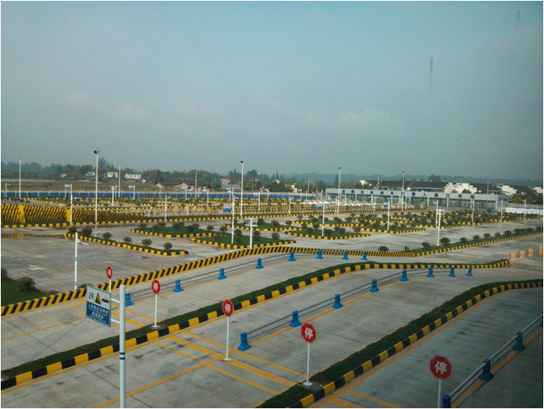
2015
上海司南卫星导航技术有限公司
智能交通事业部
2015/1/8
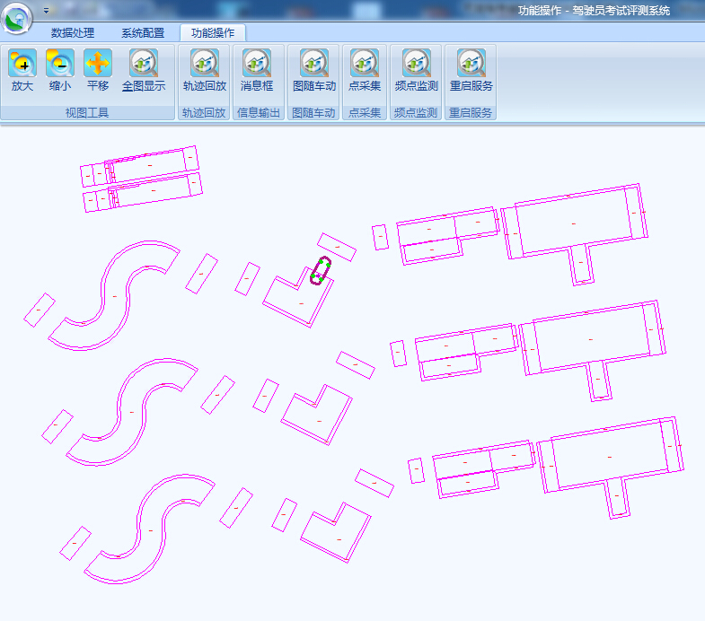
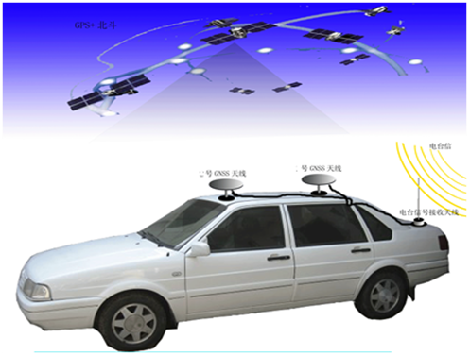
司南驾考辅助评判软件操作手册
版本更新说明
版本号 | 时间 | 内容
1.0 | 2013/4/24 | 初始建立（基于20130424版本驾考软件）
1.1 | 2013/5/13 | 基于20130520版本驾考软件更新相关内容：  1、更新文档中相关图片。  2、去除期限注册功能说明。  3、更新数据回放功能操作说明。  4、增加适用范围说明。  5、更新软件参数配置相关说明。  6、更新报文解析内容。  7、修改页眉页脚。
1.2 | 2015/1/8 | 基于20141008版本驾考软件更新相关内容：  1、更新文档目录。  2、更新文档中相关图片。  3、增加测点功能说明。  4、更新软件中常用参数配置说明。  5、增加软件基础环境安装说明。  6、更新服务保障联系方式、地址。

目录
1、免责声明 3
2、软件简介 4
3、软件操作界面介绍 5
4、常用功能操作说明 7
4.1场地CAD图转换 7
4.2车模型CAD图转换 7
4.3轨迹回放功能 9
4.4点采集功能 10
5、软件安装运行说明 13
6、Windows_ENGINE程序安装说明 18
7、报文解析 24
7.1 SNDH模式 24
7.2分类判断模式 27
8、软件适用范围 30
9、服务与保障 33

1、免责声明
本文档并未以暗示、禁止反言或其他形式转让本公司或任何第三方的专利、商标、版权或所有权或其下的任何权利或许可。
除上海司南卫星导航技术有限公司在其产品的销售条款或协议列明的责任之外，本公司概不承担任何其它责任。并且，司南公司对其产品的销售或使用不作任何明示或暗示的担保，包括对软件的特定用途适用性、适销性或对任何专利权、版权或其它知识产权的侵权责任等，均不作担保。我公司后续可能随时对软件内容作进行优化修改，相关改进内容会在新版软件使用说明做详细描述，并以其他版本发行，恕不另行通知。
本软件仅限与上海司南K系列板卡或司南M系列接收机捆绑使用，组成司南驾考辅助评判系统，不可与其他厂商的板卡或接收机进行联用，否则出现一切问题，本公司将不负任何责任！
本软件著作权、版权归上海司南卫星导航技术有限公司所有。保留所有权利。

特此声明！

2、软件简介
《司南驾考辅助评判软件》 是司南公司专门针对驾考/驾培需求开发的一款软件，其作用是根据采集好的考场地图数据、车模型地图，配合司南M系列接收机，接入M系列接收机实时输出的GNSS数据，实时判断车辆在考场中的精确位置，并输出考试车辆的坐标信息、速度、所在区域等报文信息，使客户第三方软件能够据此评判出考试是否合格。
《司南驾考辅助评判软件》 包含一个具备地图可视化显示功能的客户端和一个实现数据分析功能的服务端。其中【DriverExamApp_Man.exe】是驾考辅助软件的客户端程序，【DriverExamServer.exe】是驾考辅助软件的服务端程序，【reg.bat】是服务端程序的注册文件。如果是第一次使用本软件，或者对软件中的配置文件进行修改后，必须先双击运行【reg.bat】注册文件，方可正常使用。
当需要查看地图显示结果时，启动地图客户端程序，连接上系统服务，收到服务传来的信息，在地图客户端上进行显示。地图客户端上也可以对系统服务进行参数配置等操作，地图客户端退出后，数据分析服务仍然在工作，实际用户可以选择不使用地图客户端程序，只采用司南驾考辅助评判软件中的服务端部分，就可以进行区域评判。
【Windows_ENGINE】程序是用于支持CAD地图显示和地图转换的基础环境工具，通常用户做项目时，至少需要在一台计算机安装此程序，用于地图转换和地图显示。关于在车载工控机电脑中的使用，如果用户需要在车载端电脑显示地图，必须在车载电脑中安装该基础环境；如果车载端电脑不显示地图，则不需要安装此环境。
本手册主要讲解了《司南驾考辅助评判软件》的使用操作流程和适用范围，包括功能介绍、功能操作、程序安装、软件配置、软件运行等内容，希望对用户的使用操作有所帮助。

3、软件操作界面介绍
【DriverExamApp_Man.exe】客户端程序是有界面显示的，有三个主菜单按钮，分别是【数据处理】、【系统配置】、【功能操作】。
【数据处理】中主要功能按钮是【地图】和【车模型】，用于dwg图转换。
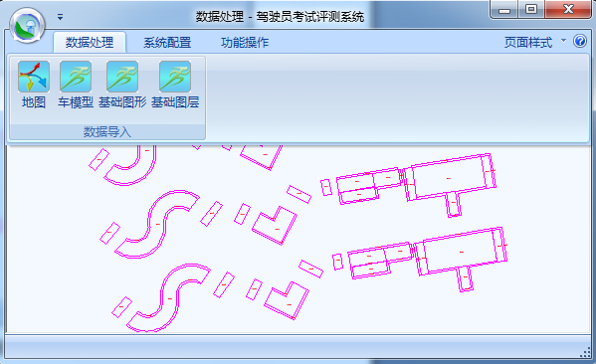
图3-1
【系统配置】中主要功能按钮是【通信配置】，由于部分功能配置，在界面中无法进行修改，还需到配置文件中配置，因此不建议在软件界面中进行修改，建议统一到软件的相关配置文件中设置，下文有详细参数配置说明（详见章节5）。
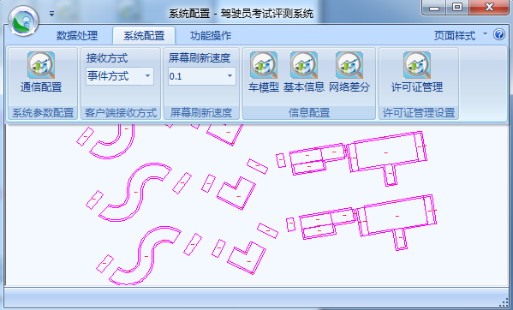
图3-2
【功能操作】是驾考辅助评判软件客户端的主要操作界面，用于调整地图显示、历史数据轨迹回放、特征点采集等，可以辅助用户对接二次开发的打分软件。
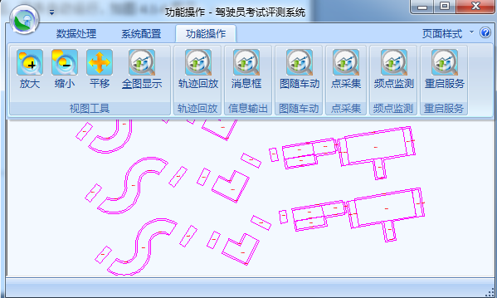
图3-3
【视图工具】通过放大、缩小、平移按钮，调整地图显示的大小和位置；
【全图显示】以窗口的实际大小为基准，以最优的比例显示全图；
【轨迹回放】通过调整时间，读取历史数据，回放当时的实际情形；
【消息框】显示评判结果数据和导航数据；
【图随车动】是以车辆为地图中心位置不动，地图相对车辆位置实时变化；
【点采集】场地项目和车模型特征点测量；
【频点监测】查看GNSS卫星信号质量、卫星数量及定位状态；
【重启服务】重新启动服务。
【DriverExamServer.exe】服务端程序，是以计算机服务的形式启动的，没有界面显示，双击【reg.bat】注册服务，再到计算机管理项中启动服务。
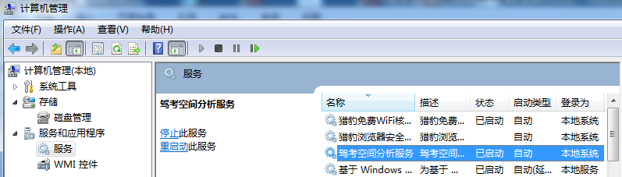
图3-4

4、常用功能操作说明

4.1场地CAD图转换
第1步，将绘制完成的“map.dwg”图，拷贝到司南驾考辅助评判软件Config文件夹下。
第2步，打开驾考辅助评判软件，点击工具栏中的【数据处理】>【地图】按钮，地图要按照标准的要求绘制，在弹出的对话框中，点击“导入文件”后面的省略号按钮，选择“map.dwg”文件。
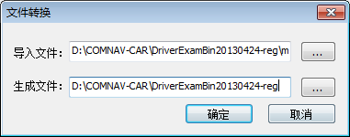
图4.1-1
第3步，点击“生成文件”后面的省略号按钮，选择转换后的cfg文件保存的路径（软件的Config文件夹下），然后点击【确定】，开始转换。
第4步，转换完成后，在cfg文件保存路径中，可以看到转换好的“传感器.cfg”文件。
图4.1-2

4.2车模型CAD图转换
第1步，将绘制完成的“车模型.dwg”图，拷贝到司南驾考辅助评判软件Config文件夹下。
第2步，打开司南驾考辅助评判软件，点击工具栏中的【数据处理】>【车模型】按钮，地图要按照标准的要求绘制，在弹出的对话框中，点击“导入文件”后面的省略号按钮，选择“车模型.dwg”文件。
图4.2-1
第3步，点击“生成文件”后面的省略号按钮，选择转换后的cfg文件保存的路径（软件的Config文件夹下），然后点击【确定】开始转换。
第4步，转换完成后，在cfg文件保存路径中，可以看到4个cfg文件。
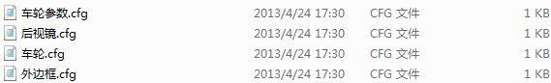
图4.2-2
第5步，车模型转换完成后，可以根据实际情况，在“车轮参数.cfg”文件中手动修改车轮的着地宽度、着地长度和主天线垂直到地面的高度。

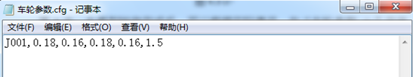
图4.2-3
【车轮参数.cfg】配置说明
举例 | J001 | 0.18 | 0.16 | 0.18 | 0.16 | 1.5
说明 | 车号 | 前轮轮胎宽度 | 前轮压地长度 | 后轮轮胎宽度 | 后轮压地长度 | 主天线垂直地面高度
表4.2-1
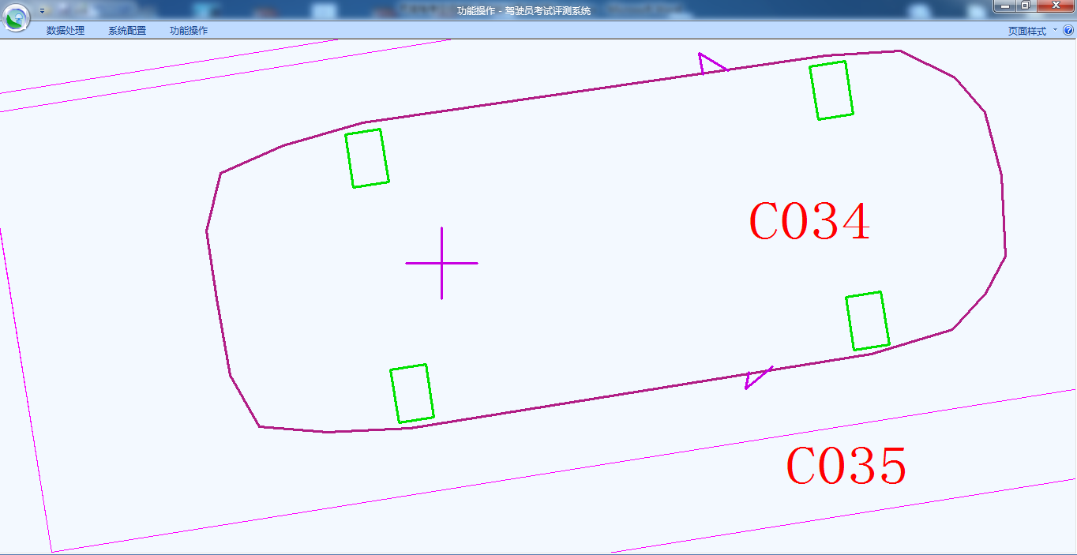
前轮压地长度
前轮轮胎宽度
后轮压地长度
后轮轮胎宽度

图4.2-4

4.3轨迹回放功能
第1步，将保存好的原始data数据放在软件的【data】文件夹下，核对Config文件夹下的各项配置，确保各项配置与记录原始data数据的配置完全一致，然后重新双击“reg.bat”文件，对服务端进行注册。

第2步，打开客户端【DriverExamApp_Man.exe】程序，在【功能操作】工具栏中，点击【轨迹回放】按钮，在弹出的对话框中选择车辆编号和回放数据的起止时间（注意车辆编号和起止时间必须根据data文件夹中实际保存的历史数据来确定），点击对话框中的【播放】按钮，开始回放数据，地图上将会出现小车模型，车辆实际移动时，小车模型也会随之移动。

第3步，点击软件工具栏中的【消息框】按钮，可以看到软件输出的评判数据。此时第三方软件可以根据服务端设置的TCP端口号，接收评判数据，复现当时的考试情况，但数据回放时将不会再次保存GNSS数据。
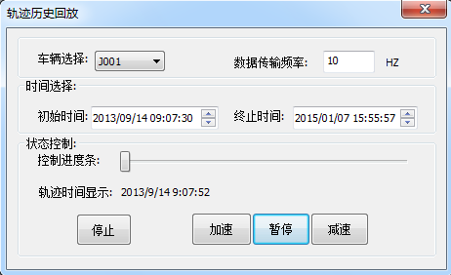
图4.3-1
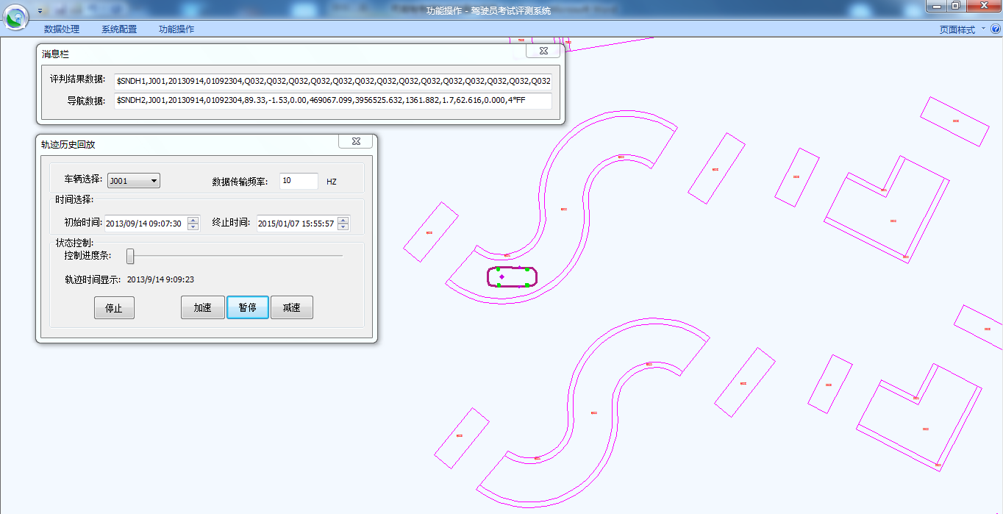
图4.3-2

4.4点采集功能
第1步，双击打开程序，选择软件工具栏中的 【功能操作】>【点采集】然后手动选择数据保存路径，手动选择单点测量，依次输入采样历元、区域代码、点号。如下图：
采样历元：软件自动采集多组数据，取平均数进行记录（建议配置成5）。
区域代码：采集坐标点所属的项目类别。
点号：采集的坐标点数据名称（不支持汉字输入，不能重名）。
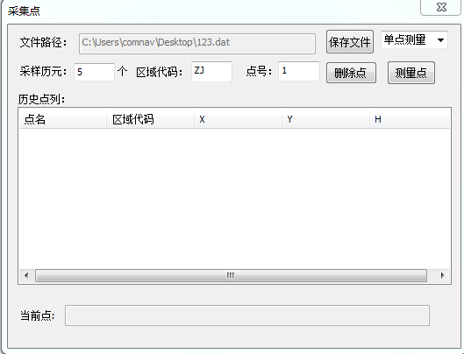
图4.4-1
第2步，将天线放置在场地内需要测量的点位上，尽量放稳、放准、放平，点击【消息框】按钮，等消息框中数据末尾变为【4*FF】，说明此时为固定解，可以开始测量。
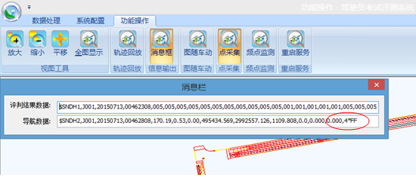
第3步，然后点击【测量点】按钮，依次测量出场地项目或车模型特征点的平面坐标。
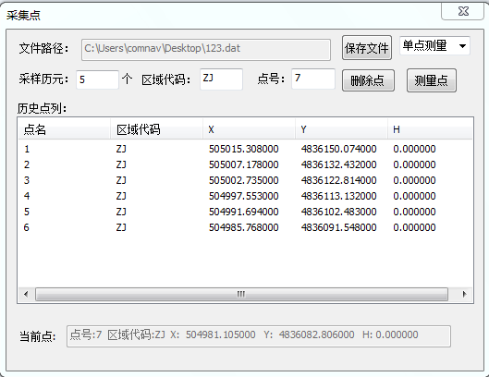
图4.4-2
第4步，如果测量的点坐标错误，及时选中该点坐标，点击【删除点】按钮，确定删除，手动更改点号，重新进行测量即可。如下图：
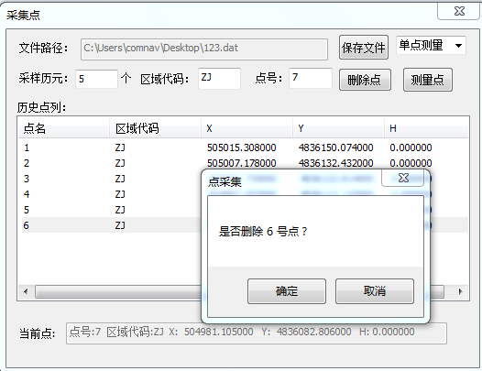
图4.4-3
第5步，外业测点工作完成以后，关闭测点软件，按照保存路径，将测量的坐标数据“123.dat”文件拷贝出来，用于项目地图及车模型图的绘制工作。

目前，采点软件自动生成的dat格式坐标数据文件，可直接应用南方CASS软件绘图。南方CASS软件，是基于AutoCAD二次开发的专业绘图软件，使用方便、操作简单，建议用户直接使用CASS软件进行绘图。如果，直接使用AutoCAD软件绘图，则需要重新编辑坐标文件的数据格式，并在电脑上安装AutoCAD展点程序插件，整个过程比较复杂，不建议用户直接使用AutoCAD软件绘图。当然，由于每个人使用软件的习惯不同，在此仅是建议，用户完全可以根据个人习惯或对软件的熟悉程度，选择合适的方式完成绘图工作。

5、软件安装运行说明
第1步，将章节4.1、4.2中得到的5个cfg文件复制到司南驾考辅助评判软件的 Config文件夹下，并将驾考辅助软件文件夹拷贝到每一台车载电脑中，如果车载端需要显示地图，必须将map.dwg地图文件同时拷贝到Config文件夹中。
第2步，车载GNSS接收机设置输出数据后，接到车载电脑的RS232串口上，串口可以根据实际情况选择，例如：选择COM4。
第3步，在软件的Config文件夹内打开“Config.data”文件，在文件中可以配置GNSS数据的接入方式和评判数据的输出方式。
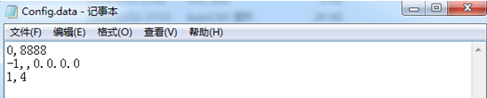
图5-1
【Config.data】配置说明
编号 | 示例 | 参数说明 | 设置范围
1 | 0,8888 | 评判报文输出模式和端口，示例中：  0：表示评判报文输出模式为TCP模式  8888：表示TCP端口为8888 | 输出模式：保持默认为0  输出端口：根据计算机端口使用情况而定。
2 | -1,,0.0.0.0 | 多车监控接收端口 | （此功能暂时关闭）
3 | 1,4 | GNSS原始数据接入端口配置，示例中：  1：配置为RS232串口接入模式  4：表示当前计算机串口号为com4 | 输入模式：保持默认为1  输出端口：根据计算机端口使用情况而定。
表5-1
第4步，在软件的Config文件夹内打开“协议类型.cfg”文件，配置协议类型。
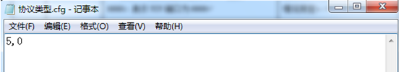
图5-2
【协议类型.cfg】配置说明
编号 | 示例 | 参数说明 | 设置范围
1 | 5,0 | 5：SNDH模式协议  0：TCP协议 | 用于设置辅助软件不同协议类型评判报文输出模式
2 | 2,0 | 2：分类判断模式协议  0：TCP协议 | 用于设置辅助软件不同协议类型评判报文输出模式
表5-2
第5步，在软件的Config文件夹内打开“ExamConf.cfg”文件，在文件中进行通讯参数等配置。
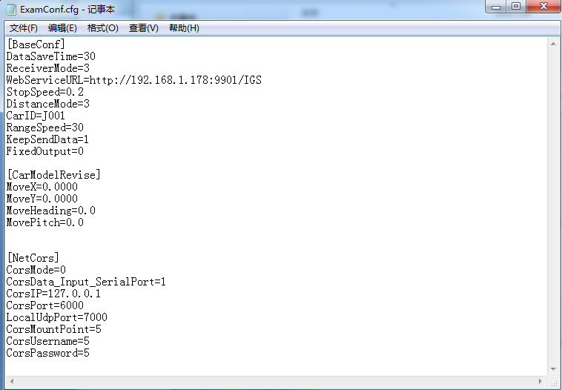
图5-3
【ExamConf.cfg】配置说明
编号 | 参数项 | 参数说明 | 设置范围 | 默认值
1 | DataSaveTime | 历史数据保留的天数，单位（天） | 0~180 | 30
2 | -1,,0.0.0.0 | 多车监控接收端口 | （此功能暂时关闭）
3 | ReceiverMode | 接收机模式：  1：M300 GNSS接收机（单天线）  2：M300 INS接收机（单天线+惯导）  3：M600 GNSS接收机（双天线）  4：M600 INS接收机（双天线+惯导） | 1~4 | 3
4 | WebServiceURL | 注册服务的URL功能 | （此功能暂时关闭）
5 | Stopspeed | 车辆停止速度判断标准，即实测速度小于该参数后，即认为车辆停止（理论速度为0），单位：km/h。  默认配置为0.2，即当接收机输出速度≤0.2km/h时，软件中判断为停车。 | 0.2或0.3 | 0.2
6 | DistanceMode | 里程计算模式：  1：距离累加模式。即前进时，前进距离累加，后退距离不变；后退时，前进距离不变，后退距离增加；  2：距离反向清零模式。前进时，后退距离即清零，前进距离只保持本次前进的距离。  3：速度停止清零模式。即速度小于Stopspeed中设置速度值时，前进/后退距离同时清零。 | 1~3 | 3
7 | CarID | 当前车号 | （此功能暂时关闭） | J001
8 | RangeSpeed | 跳点坐标替换功能 | （此功能暂时关闭） | 30
9 | KeepSendData | TCP区域判断结果报文模式：  0：车模型所在区域未发生任何变化时，报文只输出一次即不再输出，车模型任何特征点所在区域发生变化则立即实时输出；  1：无论车模型所在区域是否有变化，TCP报文均实时输出。 | 0或1 | 1
10 | FixedOutput | 0：正常输出  1：固定或惯导时输出 | 0或1 | 0
11 | MoveX=0.0000 | 主天线X坐标（东坐标）偏移修正（精确至厘米） | 注意：一定不要随意修改 | 0
12 | MoveY=0.0000 | 主天线Y坐标（北坐标）偏移修正（精确至厘米） | 注意：一定不要随意修改 | 0
13 | MoveHeading=0.0 | 车辆方位角修正（精确至0.1角度） | 注意：一定不要随意修改 | 0
14 | MovePitch=0.0 | 车辆俯仰角修正（车辆静止停在水平地面上的俯仰角，精确至0.1角度） | 注意：手动配置成车辆静止停在水平地面上的俯仰角 | 0
15 | CorsMode | 获取差分数据模式：  0：使用电台模式获取差分数据  1：使用NTRIP协议获取网络差分数据  2：使用TCP协议获取网络差分数据  3：使用UDP协议获取网络差分数据 | 0、1、2、3 | 0
16 | CorsData_Input  _SerialPort | 差分数据输入串口号，可与GNSS数据输出串口号相同 | 1 | 1
17 | CorsIP | 差分数据服务端的IP | 按实际需求设置 | 127.0.0.1
18 | CorsPort | 差分数据服务端的端口 | 按实际需求设置 | 6000
19 | LocalUdpPort | 使用UDP协议时，开辟的本地端口 | 按实际需求设置 | 7000
20 | CorsMountPoint | 使用NTRIP协议时：CORS站的挂载点 | 按实际需求设置 | 5
21 | CorsUsername | 使用NTRIP协议时：CORS站的用户名 | 按实际需求设置 | 5
22 | CorsPassword | 使用NTRIP协议时：CORS站的密码 | 按实际需求设置 | 5
表5-3
第6步，双击“reg.bat”文件，注册运行服务。
第7步，上述设置完成后，启动【DriverExamApp_Man.exe】客户端程序，服务端【DriverExamServer.exe】随之启动，在计算机管理中将“驾考空间分析服务”的启动模式配置成自动模式，下次开机后服务端将自动运行，软件将自动从配置好的端口接入GNSS报文数据，并且通过TCP端口送出评判报文数据。如果，车载电脑事先安装了<Windows_ENGINE>软件，并且将map.dwg地图放入软件的Config文件夹内，打开软件后即可显示地图，地图上将出现小车模型，车辆实际移动时，小车模型也会随之移动。
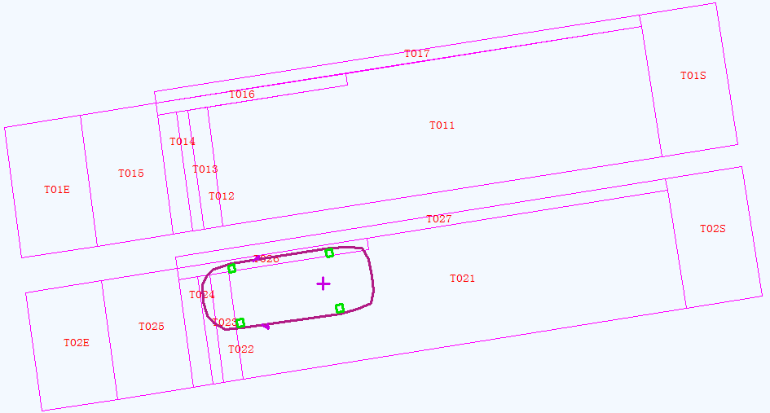
图5-4
第8步，点击软件工具栏中的【消息框】，则可以看到软件输出的评判数据，此时第三方软件可以根据（本章第2步）中设置的TCP服务端端口号，接收评判数据，并进行考试评分。
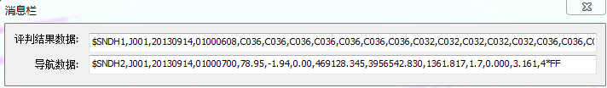
图5-5
【DriverExamApp.exe】在运行过程中，会自动在软件根目录下建立“Data文件夹”，其中保存的是GNSS原始数据，可以在事后回放现场的情况。
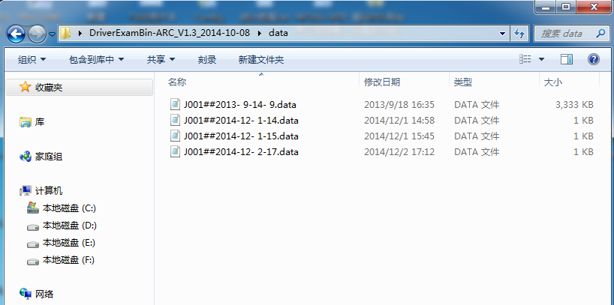
图5-6

6、Windows_ENGINE程序安装说明
《Windows_ENGINE》程序是用于支持CAD地图显示和地图转换的基础环境工具，在项目上至少需要一台计算机安装此程序，用作地图转换。
第1步，打开文件夹<Windows_ENGINE>，双击<setup.exe>，如图进行安装。
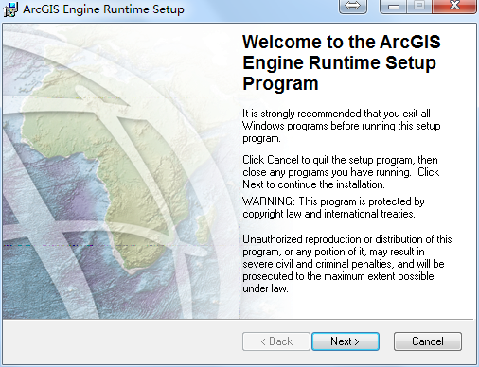
图6-1
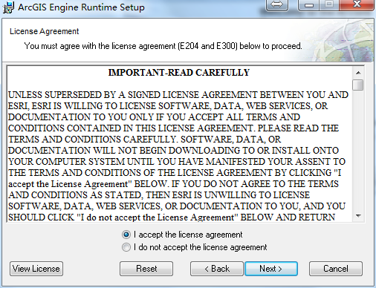
图6-2
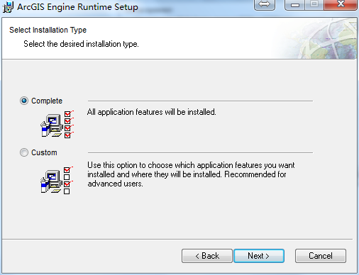
图6-3
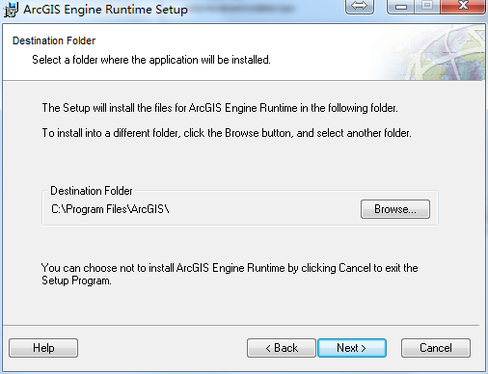
图6-4
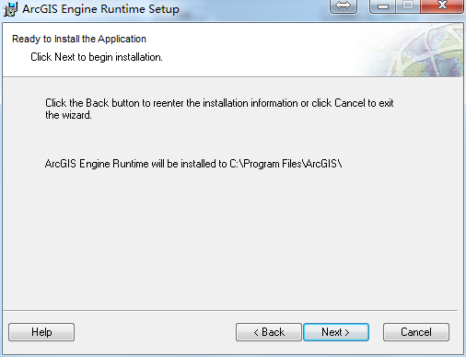
图6-5
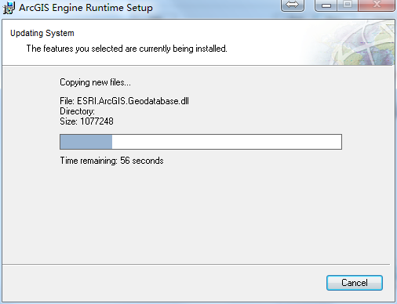
图6-6
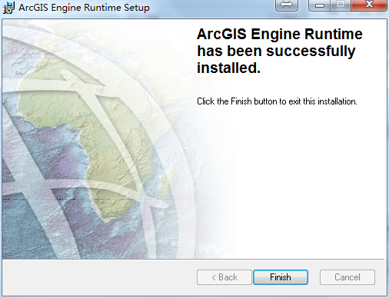
图6-7
第2步，<开始菜单>下，打开文件夹<ArcGIS>，点击<Software Authorization>，如图依次点击“下一步”进行软件注册。
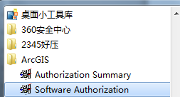
图6-8
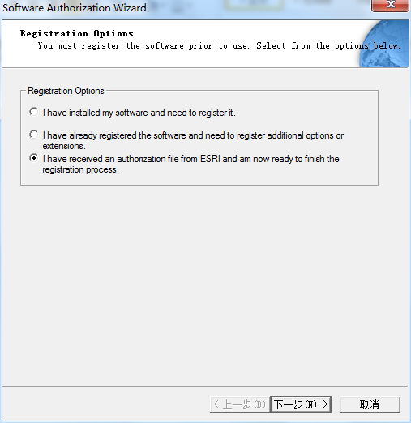
图6-9
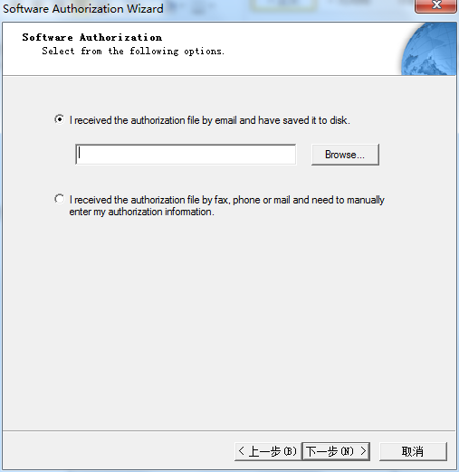
图6-10
第3步，点击<Browse>，选择<Windows_ENGINE>文件夹下<engine.ecp>文件，点击<完成>即可。
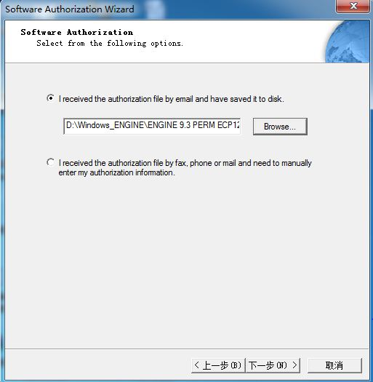
图6-11
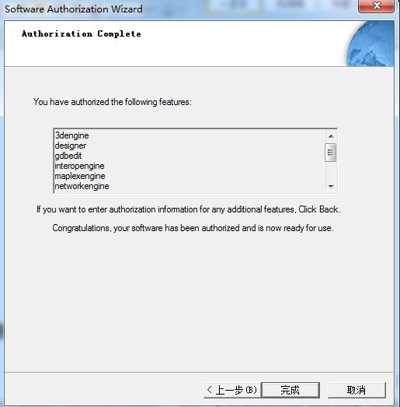
图6-12

7、报文解析
司南科目二驾考辅助评判软件，目前主要提供了两种评判模式的结果报文，即“SNDH模式”和“分类判断模式”，其主要区别在于评判的方法和报文格式不同，另外软件还根据一些特殊需求定制了几种协议报文，由于不常用，在此不作详细描述。

7.1 SNDH模式
SNDH模式采用了点在面内的判断方法，分别判断车模型上32个特征点所在的区域，只要某个特征点进入了地图上的某一区域，就会输出该特征点的区域判断结果，每个特征点同一时刻只可能有一个判断结果。
车模型上32个点分别包括：18个车外边框特征点、6个后视镜特征点和8个车轮特征点。其中，每个车轮分内外2个点，共计8个点。
该模式下，导航数据实时输出，判断结果数据不实时输出，当任意一个特征点的区域判断结果有变化时就立即输出。

7.1.1导航数据
SNDH模式的导航数据与分类判断模式完全一致（包括报文头和数据格式），此数据包含车号、GPS日期、航向、东方向坐标、北方向坐标、高程、速度、前进距离、后退距离、当前GPS状态等信息。
数据样式：
$SNDH2,<1>,<2>,<3>,<4>,<5>,<6>,<7>,<8>,<9>,<10>,<11>,<12>,<13>*FF
数据实例：
$SNDH2,J001,20130430,12291603,266.01,-1.77,0.00,501121.602,3663430.975,377.504,2.0,1.581,0.000,4*FF

数据样式 | 数据类型 | 实例数据 | 实例数据解释
$SNDH2 | String | $SNDH2 | 数据包帧头
<1> | String | J001 | 车号
<2> |  | 20130430 | GPS日期：年月日
<3> |  | 12291603 | GPS时间：时分秒毫秒（UTC时间）
<4> | Float | 266.01 | 后天线与前天线的连线（车身中轴）与地理真北方向的夹角，单位：度，保留2位小数
<5> | Float | -1.77 | 后天线与前天线的连线（车身中轴）与水平面方向的夹角，单位：度，保留2位小数
<6> | Float | 0.00 | 车身沿中轴的切面与垂直面方向的夹角（需要三个天线才能输出），单位：度，保留2位小数
<7> | Double | 501121.602 | 在地图上的X坐标，单位：米，3位小数
<8> | Double | 3663430.975 | 在地图上的Y坐标，单位：米，3位小数
<9> | Double | 377.504 | 在地图上的H坐标，单位：米，3位小数
<10> | Float | 2.0 | 车辆的行驶速度，单位：km/h，1位小数
<11> | Double | 1.581 | 前进距离：车辆从停止状态向前行驶距离数。  单位：米，3位小数。
<12> | Double | 0.000 | 后退距离：车辆从停止状态向后行驶距离数。  单位：米，3位小数。
<13> | Int | 4 | 表示当前GPS的差分状态。  4：表明差分有效。
*FF | String | *FF | 结束符
表7.1-1

7.1.2判断结果数据
此数据中包含GPS时间、车号、32个特征点当前所在区域的编号、差分类型等信息。32个特征点在报文中输出的顺序如下图所示（顺序为1→……→32）：
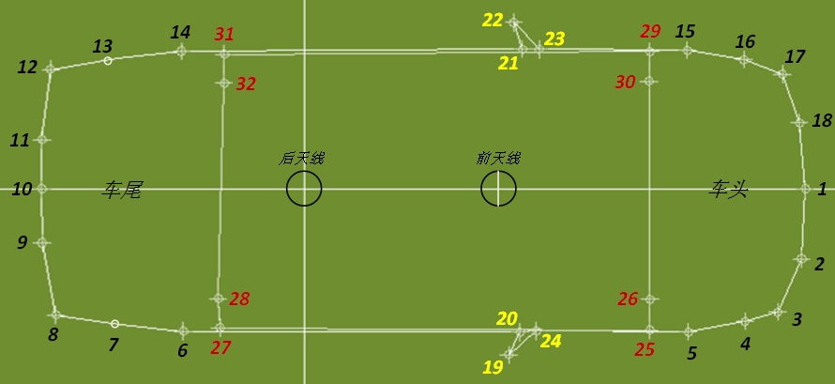
图7.1-1
数据样式：
$SNDH1,<1>,<2>,<3>,<4>,<5>,<6>,<7>,<8>,<9>,<10>,<11>,<12>,<13>,<14>,<15>,<16>,<17>,<18>,<19>,<20>,<21>,<22>,<23>,<24>,<25>,<26>,<27>,<28>,<29>,<30>,<31>,<32>,<33>,<34>,<35>,<36>*FF
数据实例：
$SNDH1,J001,20130430,12291603,2103,2103,2105,2105,2105,2105,2105,2105,2103,2103,2103,2103,2103,2103,2103,2103,2103,2103,2105,2105,2103,2103,2103,2105,2105,2103,2105,2105,2103,2103,2103,2103,4*FF
数据样式 | 数据类型 | 实例数据 | 实例数据解释
$SNDH1 | String | $SNDH1 | 数据包帧头
<1> | String | J001 | 车号
<2> |  | 20130430 | GPS日期：年月日
<3> |  | 12291603 | GPS时间：时分秒毫秒（UTC时间）
<4>~<35> | Int | 2103, ……2103  2105，……2105  2105，……2103 | 依次表示32个特征点所在区域的编号，两两之间以逗号隔开，32个判断结果对应的特征点的顺序如图1所示，其中1~32分别对应数据中的第<4>~<35>位。  若某特征点的区域判断结果为空，则表示特征点没有在任何虚拟传感器内。
<36> | Int | 4 | 表示当前GPS的差分状态。  4：表明差分有效。
*FF | String | *FF | 结束符
表7.1-2

7.2分类判断模式
分类判断模式将车模型分为三个子模型：外边框、车轮和后视镜，采用了线线相交的方法，分别判断每个子模型与考试场地上虚拟传感器的位置关系，只要某个子模型与虚拟传感器区域的边线相交时，就会立即输出该子模型所在区域的判断结果，不相交则不输出，每个子模型可能处于某一个区域中，也可能同时处于某几个区域中。
该模式下，导航数据实时输出，判断结果数据也实时输出（无论区域判断结果是否有变化）。

7.2.1 导航数据
此数据包含车号、GPS日期、航向、东方向坐标、北方向坐标、高程、速度、前进距离、后退距离、当前GPS状态等信息。
数据样式：
$SNDH2,<1>,<2>,<3>,<4>,<5>,<6>,<7>,<8>,<9>,<10>,<11>,<12>,<13>*FF
数据实例：
$SNDH2,J001,20130430,12290008,266.05,-1.91,0.00,501123.210,3663431.073,377.507,1.2,0.000,1.679,4*FF
数据样式 | 数据类型 | 实例数据 | 实例数据解释
$SNDH2 | String | $SNDH2 | 数据包帧头
<1> | String | J001 | 车号
<2> |  | 20130430 | GPS日期：年月日
<3> |  | 12290008 | GPS时间：时分秒毫秒（UTC时间）
<4> | Float | 266.05 | 后天线与前天线的连线（车身中轴）与地理真北方向的夹角，单位：度，保留2位小数
<5> | Float | -1.91 | 后天线与前天线的连线（车身中轴）与水平面方向的夹角，单位：度，保留2位小数
<6> | Float | 0.00 | 车身沿中轴的切面与垂直面方向的夹角（需要三个天线才能输出），单位：度，保留2位小数
<7> | Double | 501123.210 | 在地图上的X坐标，单位：米，3位小数
<8> | Double | 3663431.073 | 在地图上的Y坐标，单位：米，3位小数
<9> | Double | 377.507 | 在地图上的H坐标，单位：米，3位小数
<10> | Float | 1.2 | 车辆的行驶速度，单位：km/h，1位小数
<11> | Double | 0.000 | 前进距离：车辆从停止状态向前行驶距离数。  单位：米，3位小数。
<12> | Double | 1.679 | 后退距离：车辆从停止状态向后行驶距离数。  单位：米，3位小数。
<13> | Int | 4 | 表示当前GPS的差分状态。  4：表明差分有效。
*FF | String | *FF | 结束符
表7.2-1

7.2.2判断结果数据
此数据为虚拟传感器的虚拟感应判断结果数据，数据中包含GPS时间、车号、车体、车轮、反光镜当前所在区域的编号、差分类型等信息。
数据样式：
$WWSN1,<1>,<2>,<3>,<4>,<5>,<6>,<7>*FF
数据实例：
$WWSN1,J001,20130430,12290908,2103;2110,,2103,4*FF
数据样式 | 数据类型 | 实例数据 | 实例数据解释
$WWSN1 | String | $WWSN1 | 数据包帧头
<1> | String | J001 | 车号
<2> |  | 20130430 | GPS日期：年月日
<3> |  | 12290008 | GPS时间：时分秒毫秒（UTC时间）
<4> | String | 2103;2110 | 车体（外边框）所在区域的编号。  有多个区域时，每个区域由分号分隔。  为空表示车体没有与任何虚拟传感器边线相交。
<5> | String | <空> | 车轮所在区域的编号。  有多个区域时，每个区域由分号分隔。  为空表示车轮没有与任何虚拟传感器边线相交。
<6> | String | 2103 | 反光镜所在区域的编号。  有多个区域时，每个区域由分号分隔。  为空表示车后视镜没有与任何虚拟传感器边线相交。
<7> | Int | 4 | 表示当前GPS的差分状态。  4：表明差分有效。
*FF | String | *FF | 结束符
表7.2-2

8、软件适用范围
适用的车型包括：
类型 | 适用的考试车型 | 不适用的考试车型
Ⅰ类 | 小型汽车、小型自动挡汽车、低速载货汽车和残疾人专用小型自动挡载客汽车。
Ⅱ类 | 大型客车、城市公交车、中型客车、大型货车。 | 牵引车
表8-1
适用的评判项目包括：
项目类型 | 编号 | 考试项目 | 可以辅助评判的内容
科目二 | 1 | 侧方停车 | - 车辆入库停止后，车身出线；  - 中途停车；  - 行驶中轮胎触轧车道边线。
科目二 | 2 | 定点停车 | - 车辆停止后，汽车前保险杠未定于桩杆线上，且前后超出50 cm；  - 起步时车辆后溜距离大于30 cm；  - 车辆停止后，起步时间超过30 s；  - 车辆停止后，汽车前保险杠未定于桩杆线上，且前后不超出50 cm；  - 起步时车辆后溜距离小于30 cm；  - 车辆停止后，车身距离路边缘线30 cm以上。
科目二 | 3 | 曲线行驶 | - 车轮轧道路边缘线；  - 中途停车。
科目二 | 4 | 直角拐弯 | - 车轮轧道路边缘线；  - 中途停车。
科目二 | 5 | 桩考 | 可以辅助评判的项目：  - 不按规定路线、顺序行驶；  - 车身出线；  - 倒库或移库不入；  - 中途停车或运行时间超过规定时间。  不能辅助评判的项目：  - 碰擦桩杆。
科目二 | 6 | 倒车入库 | - 不按规定路线、顺序行驶；  - 车身出线；  - 倒库不入；  - 中途停车。
科目二 | 6 | 通过单边桥 | - 中途停车；  - 其中有一车轮未上桥；  - 已骑上桥面，在行驶中出现一个车轮掉下桥面。
科目二 | 8 | 通过限宽门 | 可以辅助评判的项目：  - 不按规定路线、顺序行驶；  - 中途停车；  - 车辆行驶速度低于10 km/h。  不能辅助评判的项目：  - 碰擦桩杆。
科目二 | 9 | 通过连续障碍 | - 不按规定路线、顺序行驶；  - 中途停车；  - 车轮轧道路边缘线；  - 轧、碰、擦一个圆饼。
科目二 | 10 | 起伏路行驶 | - 车辆以大于12 km/h的速度通过起伏路面；  - 中途停车；  - 通过起伏路面前2 m时，车辆未减速到12 km/h。
科目二 | 11 | 窄路掉头 | - 三进二退未完成掉头；  - 车轮轧路边缘线；  - 中途停车或运行时间超过规定时间。
科目二 | 12 | 模拟高速公路行驶 | - 行驶中占用两条车道、应急车道或大型车辆前后100m均无其它车辆仍不靠右侧车道行驶；  - 变道未开启转向灯或未观察后面情况；  - 驶入高速公路时，未提速至规定车速的；  - 驶出高速公路时，未按照出口预告标志提前调整车速和车道。
科目二 | 13 | 模拟连续急转弯山区路行驶 | - 进入弯道前未减速至通过弯道所需的速度；  - 弯道内占用对方车道；  - 转弯过程中方向控制不稳，车轮轧弯道中心线或道路边缘线；  - 进入弯道前未鸣喇叭。
科目二 | 14 | 模拟隧道行驶 | 隧道建造材质选择非金属、非混凝土材质，适当选择PVC符合材质、篷布或塑料材质，搜星正常的情况下，可以辅助评判的内容：  - 驶入隧道后不按规定车道行驶压线、变道。  不能辅助评判的内容：  - 驶抵隧道时未减速或未开启前照灯；  - 驶抵隧道入（出）口时未鸣喇叭；  - 驶出隧道后未关闭前照灯。
科目二 | 15 | 模拟雨（雾）天行驶 | 可以辅助评判如下内容：  - 判断车速。  不能辅助评判的内容：  - 雨天未开启或正确使用雨刮器；  - 雾天未开启雾灯、示廓灯、前照灯、危险报警闪光灯。
科目二 | 16 | 模拟湿滑路行驶 | 可以辅助评判如下内容：  - 未能使用低速挡平稳通过；  - 进入湿滑路前，未减速；  - 通过时急加速、急刹车。
科目二 | 17 | 模拟紧急情况处置 | 可以辅助评判的内容：  - 前方突然出现障碍物，未及时制动。  - 高速公路车辆故障，未及时平稳靠边停车。  不能直接辅助评判的内容：  - 前方突然出现障碍物，停车后未开启危险报警闪光灯；  - 高速公路车辆故障，未及时提示乘员疏散；  - 高速公路车辆故障，未正确摆放警告标志或未报警；  - 高速公路车辆故障，本人未撤离至护栏外侧。
科目三 | 1 | 起步 | 起步时车辆后溜距离大于30cm
科目三 | 2 | 靠边停车 | 停车后，车身距离道路右侧边缘线或者人行道边缘大于30cm
科目三 | 3 | 直行通过路口、路口左转弯、路口右转弯 | 不按规定减速或停车瞭望
科目三 | 4 | 通过人行横道线 | 不按规定减速慢行
科目三 | 5 | 通过学校区域 | 不按规定减速慢行
科目三 | 6 | 通过公共汽车站 | 不按规定减速慢行
科目三 | 7 | 其它内容 | 可以判断车是否进入公交区域、人行横道区域、是否压路边线、是否变更车道等内容。
表8-2

9、服务与保障
感谢您选择司南公司的产品，我公司将竭诚为您提供技术服务，您在使用本公司产品时，遇到任何问题，均可拨打手册下方的联系电话寻求技术支持或帮助。
如果本公司现有的产品方案不能满足您的需求，敬请致电我们，我公司将根据您的具体情况，考虑定制方案。
欢迎来电垂询！

上海总部：
地址：上海市闵行区莲花路2080弄50号E幢4楼
部门经理：郑总 联系电话：18521738192
技术经理：王经理 联系电话：18521738179
业务经理：高经理 联系电话：18521738191
办公电话：021-51079100
传真：021-54309582

北京办事处：
地址：北京市海淀区花园东路甲32号仰源大厦5层505
业务经理：丁经理 联系电话：18521738187
办公电话：010-82843711
西安办事处：
地址：西安市高新区唐延南路11号逸翠园i都会3号楼1单元1731
业务经理：孙经理 联系电话：18521738190
办公电话：029-81873983

